Romantismus
- literární směr, který se objevil ve včech evr. literaturách
- v Česku se velmi těžko prosazuje
Znaky:
- klade důraz na city a fantazii
- využívá protiklad snu a skutečnosti
- únik do vlastního nitra
- ústřední hrdina splývá s autorem, je výjimečný a často vyvrženec společnosti (loupežník, vrah, kat, cikán)
- častým tématem je nešťastná láska
- obliba poezie
  - hlavně lyricko-epické básně
  - veršované povídky
  - veršované romány
  - dramatické básně
- próza
  - historická povídka
  - historický román
- romantismus se často nevyskytuje v čisté podobě, ale s prvky klasicismu, realismu a preromantismu

Seznam Kapitol:
- Český romantismus
- Evropský romantismus

Český romantismus

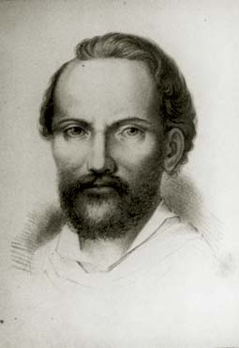
Karel Hynek Mácha (1810-1836)
- - nejvýznamnější básník romantismu
- - zakladatel moderní české poezie
- - narodil se v Praze na Malé straně
- - vystudoval filozofickou fakultu a práva
- - velice rád cestoval - především pěšky
- - ochotník v divadle U Kajetánů - zde se seznamuje s Lori Šomkovou
- - čekají spolu dítě - syn Ludvík
- - po jeho narození plánují svatbu, ale v den svatby umírá na zápal plic
- - první své básnické pokusy píše v němčině až potom česky
"V svět jsem vstoupil"
"Noc"
- - odpor k poměrům doby
- - pocit osamělosti, pesimismus a zklamání
- - protiklady
  - snu a skutečnosti
  - krásy a ošklivosti
  - života a smrti
- - touha po lepším životě
"Máj"
- - lyricko-epická báseň
- - vlastním vydáním
- - tragický příběh milenců Jarmily a Viléma
- - Vilém zjišťuje, že jeho dívka byla dříve než ji poznal svedena a jejího svůdce zabije
- - Teprve později se dozvídá, že tímto svůdcem byl jeho otec, kterého v dětství nepoznal
- - Vilém ve vězení čeká na popravu
- - Jarmila končí v jezeru a Vilém popraven
- - v závěru vstupuje na scénu sám autor a dozvídá se smutný příběh Jarmily a Viléma
- - končí politováním: Hynku!-Viléme!!-Jarmilo!!!
- - ukazuje, že jedinou jistotou ve vší beznaději zůstává země (vlast)
- - Máj má kompoziční výstavbu dramatiční skladby
- - má 3 zpěvy + epilog (4. zpěv) + 2 mezihry (intermezza)
  - 1. Zpěv
    - obraz májové přírody
    - motiv lásky
    - první tragédie
  - 2. Zpěv
    - znázornění času
    - ukazuje zde věčnost přírody do kontrastu s dobou do popravy zločince Viléma
  - 3. Zpěv
    - vrchol celé skladby
    - kontrasty - krása přírody x lidský osud
    - vyznání lásky k české(rodné) zemi
    - vzpomíná na dětství
  - 4. Zpěv
    - epilog - dochází ke ztotožnění básníka s hrdinou a poutníkem
    - končí zvoláním: Hynku! Viléme!! Jarmilo!!!
    - uvažuje nad tragikou lidského osudu

  - 1.mezihra
    - znázorňuje půlnoční popraviště
  - 2. mezihra
    - obraz horské přírody
- Prvky máje:
  - Metafora - bledá tvář luny
  - Personifikace - o lásce šeptal tichý mech
  - Kontrasty - život x smrt, tma x světlo
  - Oxmóron - zbortěné harfy tón
  - Gradace - Hynku! Viléme!! Jarmilo!!!
  - Zvukomalba - Ten šepce tiše - tíš a tíš
  - Básn. přivlastek - Za růžového večera
"Cikán"
- - román
- - tématicky podobný Máji
- - řeší zde složité mezilidské vztahy a zabývá se životem vyděděnců
"Obrazy z života mého"
- - původně to měl být soubor povídek, ale dokončil pouze 2
"Večer na Bezdězu"
"Márinka"
- - hl. postavou je zde sám Mácha a jeho velká láska Márinka Štichová
- - jednoho srpnového dne předává Máchovi vzkaz otec Márinky, aby ji navštívil, Mácha tak učiní a ihned se do ní zamiluje. Márinka je však smrtelně nemocná a Mácha při svém odjezdu za nemocným přítelem již tuší, že zemře. Poté její ote umírá žalem a Mácha se v den pohřbu Márinky vrací.
- - Podává zde obraz pražské chudiny
- - protiklad - Márinka - ideál krásy x prostředí chudiny
"Kat"
- - zde zamýšlel vytvořit 4-dílný historický román, kde měly být jednotlivé díly nazvány podle českých hradů, na kterých se měl odehrávat děj
- - Křivoklát, Valdek, Karlštejn, Vyšehrad
- - stačil však dokončit pouze první díl Křivoklát - Václav IV. a jeho kat - tragika lidských osudů

Evropský romantismus


Anglie

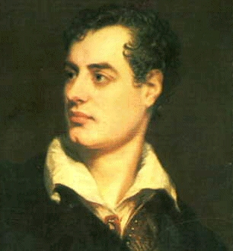
George Gordon Byron (1788-1824)
- svou tvorbou ovlivnil vývoj romantismu v mnohých evropských zemích
- pocházel z bohaté aristokratické rodiny, vlastnil titul lord
- s aristokratickým prostředím a se svou rodinou se však rozešel a většinu svého života strávil v cizině
- cestoval po všech zemích Evropy, nejvíce si oblíbil Řecko
- zde také zemřel na morovou nákazu, když pomáhal Řekům v boji za svobodu proti Turkům
- položil základ lyricko-epické povídce = Byronská povídka - děj je jen naznačn a není dokončen
- také vytvořil základ básnického dramatu
- Byronismus(světabol) - spor hl. hrdiny se světem, osamocený boj člověka za svobodu proti tyranům
"Childe Haroldova pouť"
- - hlavní postava (Childe) má autobiografické prvky
- - rozchází se se svou společenskou vrstvou a vydává se na cestu po Evropě
- - "Ó krásné Řecko"
„Džaur“, „Korzár“, „Lara“
- - hledá skutečné, nenarušené hodnoty
„Manfréd“, „Kain“
- - básnické drama
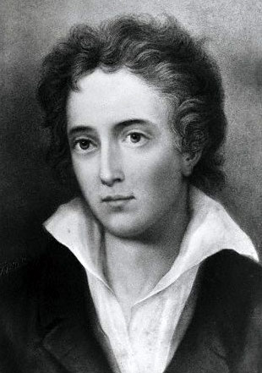
Percy Bysshe Shelley (1792-1822)
- - od svého mládí odmítal všechny autority, byl zaníceným hlasatelem revolučních ideálů - svoboda, volnost, bratrství, rovnost
- - zakladatel titanismu = hrdý vzdor proti osudu a moci
"Odpoutaný Prometheus"
- - vrchol jeho díla
- - na motivy antického mýtu
- - o hrdinovi, který se vzepřel bohům a přinesl lidem oheň, postavil proti sobě lidskost (Prométheus) a božskou tyranii (Jupiter)
„Óda na západní vítr“
- - velebí zde krásu přírody, projevují se zde prchavé a pesimistické nálady
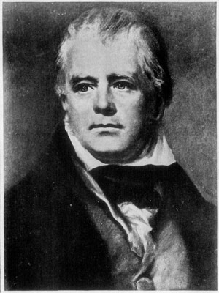
Walter Scott (1771-1832)
- - sběratel skotských lidových balad
- - zakladatel historického románu a historické povídky
"Ivanhoe"
- - Ivanhoe vstupuje do děje jako utajený poutník, vyhrává rytířský turnaj, ale je zraněn, ošetřuje ho židovka Rebeka, poté se Ivanhoe jede utkat s templářem, aby zachránil židovku, která je prohlášena za čarodějnici a má být upálena, král Richard se vrací k moci a Ivanhoe si bere Rebeku. Objevuje se zde i Robin Hood.
- - děj se odehrává ve 12. století, ve středověké Anglii, za doby Richarda Lvího Srdce, hlavním znakem je napětí, milostná tématika a rytířské souboje
„Waverly“
- - vydal anonymně
- - píše o povstání z roku 1745 ve Skotsku
„Kenilworth“
- - historický román z období anglické královny Alžběty


Německo

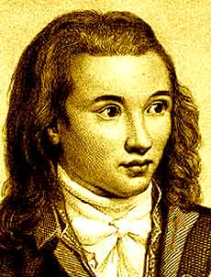
Novalis (1772-1801)
(Fridrich Leopold von Hardenberg)
- - nejznámější představitel německého romantismu
- - ve své básnické tvorbě spojuje legendu s mýtem a pohádkou
- - skutečný a neskutečný svět
"Hymny noci"
- - básnické sbírky, objevují se zde motivy ztracené lásky
- - zabývá se otázkou smrti, oslavuje pannu Marii
"Heinrich von Offterdingen"
- - nedokončený román
- - středověký potulný básník v něm hledá modrý květ, který je symbolem smyslu života a poezie
- - podle tohoto motivu se celý proud romantické literatury v Německu nazývá literatura modrého květu

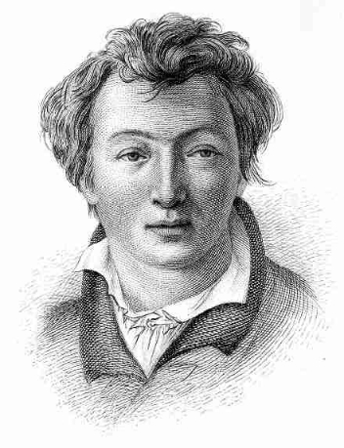
Heinrich Heine (1770-1843)
- - největší německý lyrik 19. století
- - v jeho tvorbě se setkáváme s tématy germánských a židovských pověstí, ale i s tématy současnými
- - zpočátku psal milostnou poezii
- - později dospívá až k ironii a sebeironii
"Kniha písní"
- - lyrická sbírka, má 5 částí
- např."Lorelei"
- - lyricko-epická báseň, vychází z mýtu Odyssea, kdy chlapci ze člunu sledují krásnou dívku Lorelei a narazí do skály
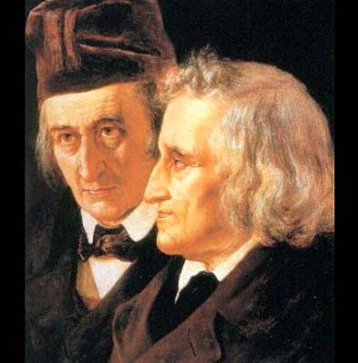
bratři Grimmové(Jakub, Vilém)
- - vydali proslulý soubor německých lidových pohádek


Francie

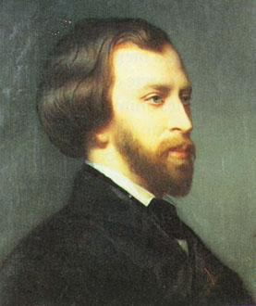
Alfred de Musset (1810-1857)
- - básník, prozaik a dramatik
- - jeho jediným tématem byla láska
"Zpověď dítěte svého věku"
- - autobiografický generační román
- - vyjadřuje zde pocity beznaděje a líčí nešťastnou lásku
"S láskou nejsou žádné žerty"
- - drama, kde se optimisticky dívá na zamilovanost a lásku
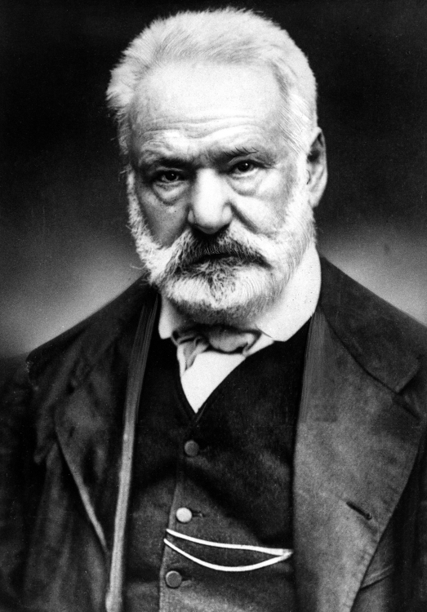
Viktor Hugo (1802-1875)
- - jeho tvorba představuje počátek fr. Romantismu a zároveň i jeho vrchol
- - básník, dramatik a prozaik
"Legenda věků"
- - básnický cyklus, 3 díly, vrchol jeho básnické tvorby
- - zobrazil zde vývoj lidstva, chtěl ukázat, jak věda a pokrok vyvádějí lidstvo z temnot ke světlu
- - věří v lepší budoucnost lidstva
- - tímto dílem inspiroval Jaroslava Vrchlického - "Zlomky epopeje" a Svatopluka Machara - "Svědomím věků"
"Bídníci"
- - jeho nejznámější román
"Chrám Matky boží v Paříži"
- - Celý příběh se odhrává v ulicích Paříže za vlády Ludvíka XI. A vše se točí hlavně kolem dvou hlavních hrdinů Quasimoda a Esmeraldy. On je vychováván knězem Frollem z Chrámu Matky Boží. Frollo miluje Esmeraldu a Quasimodo je za svou výchovu vděčný a unáší pro něj Esmeraldu. Ale je chycen velitelem strážem a Esmeralda se do něj zamiluje. Esmeralda je obviněna z vraždy velitele stráže. V den popravy Esmeraldy ji Quasimodo zachraňuje a ukrývá ji v Chrámu. Dává jí najevo, že ji miluje i když ví, že jeho láska nemůže být opětována. Frollo a Esmeralda bojuje, ale marně. Ona volí raději šibenici než jeho lásku. Po smrti Esmeraldy Quasimodo záhadně zmizí a až později je nalezen v hrobce Esmeraldy.
"Dělníci moře"
- o hrdinství prostého rybáře, napsal jej v exilu, kde strávil 20let

"Devadesát tři"
- román z Velké francouzské buržoazní revoluce

"Ruy Blas"
- drama, líčí lásku královny a sluhy

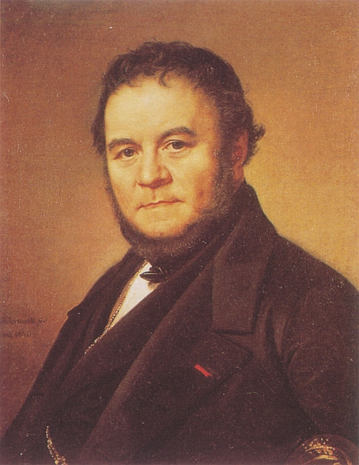
Stendhal (1783-1842)
(Henri Beyle)
- - hrdinové jeho románů jsou ctižádostiví a vášniví lidé
- - dostávají se do konfliktu s dobou
- - často se přizpůsobují pravidlům společnosti a stávají se z nich pokrytci a pokud se nepřizpůsobí, umírají
"Kartouza parmská"(Věznice parmská)
- - historický román, zachycuje příběh šlechtice Fabricia, který utíká z domova, je plný ideálů, rozčarování mu přinese Napoleonova porážka u Waterloo, která je autorem mistrně vylíčena, po ní se vrací zpět do Itálie
- - stává se církevním hodnostářem, při náhodném dobrodružství zabíjí člověka a je uvězněn v parmské věznici
- - zamiluje se do dcery majitele věznice, podaří se mu uprchnout, ale když se shledává se svou milou, je provdaná a on odchází do kláštera
"Červený a černý"
- - armáda (červená) × kněžský seminář (černá)
- - příběh se odehrává ve Francii, za doby Napoleona
- - hl. postavy - Julián Sorel, paní de Rēneal, Matylda
- - Jde o příběh ctižádostivého mladíka Juliana Sorela, který dostává příležitost pracovat jako vychovatel u starosty města, zamiluje se však do jeho ženy, ta lásku opětuje avšak jejich vztah je odhalen udáním. Julian je proto nucen opustit město a dostává protekční místo v kněžském semiináři. Odtud je však za své chování vyloučen a získává místo u markýze jako sekretář. Zde se zamiluje do jeho dcery Matyldy, ta si však není jistá láskou k němu, po dvou měsících ale dochází ke změně, Matylda si ho chce vzít. Otec je zpočátku proti ale nakonec svatbu povolí. Dopis od paní deRenal zmaří svatbu. Julián se chce pomstít a postřelí paní deRenal v domnění, že ji zabil se odchází udat. U soudu si Julián svou závěrečnou smrtí podepíše ortel smrti.
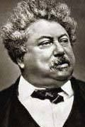
Alexander Dumas starší (1802-1870)
- - romanopisec a dramatik
- - napsal přes 80 dobrodružných romantických románů s převážně historickou tématikou
- - historické údaje nebyly úplně přesné, ale přesto si získali velkou oblibu
- - čerpá z období Ludvíka XIII až Ludvíka XVI
- - všímá si také velké francouzské buržoázní revoluce
- - příběhy jak z dvora, tak i mezi prostým lidem
"Tři mušketýři"
"Muž se železnou maskou"
"Hrabě Monte Cristo"
"Paměti lékařovy"
"Černý tulipán"
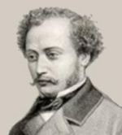
Alexander Dumas mladší (1824–1895)
- - nemanželský syn
"Dáma s kaméliemi"
- román o mladé kurtyzáně a o jejich živ. výhrách i prohrách


Rusko

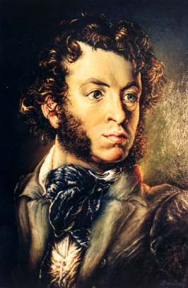
Alexander Sergejevič Puškin (1799-1837)
- - prozaik, básník, dramatik
- - za svou počáteční tvorbu byl poslán do vyhnanství
- - do Petrohradu se mohl vrátit po několika letech, ale byl stále pod policejním dohledem
- - jako pravý romantik byl zabit v souboji
"Kavkazský zajatec"
"Bachčisarajská fontána"
"Cikáni"
- - knihy napsány pod silným Byronským vlivem
"Evžen Oněgin"
- - hl. post.: Taťána a Olga, Vladimír Lenskij
- - veršovaný román
- - Evžen Oněgin ztrácí smysl života, protože má vše po čem touží. Po smrti svého strýce se přestěhuje na jeho statek, kde se seznamuje s Taťánou, ta se do něj zamiluje, on však lásku neopětuje a flirtuje s její sestrou Olgou - Lenskij ho za to vyzývá na souboj. Oněgin Lenského zabíjí a odjíždí z této vesnice do Moskvy. Taťána také odjíždí do Moskvy. kde se seznamuje s generálem a stává se jeho manželkou, na plese se setkává s Oněginem který ji chce získat pro sebe ale Taťána, i když jí Oněgin není lhostejný, zůstává věrná svému manželovi
"Kapitánská dcerka"

"Piková dáma"
- - vypráví příběh důstojníka a inženýra Heřmana, který je posedlý touhou zmocnit se tajemství karet, které vyhrávají. Do tohoto tajemství je zasvěcena stará hraběnka a Heřman proto nadbíhá její schovance a vetře se do domu hraběnky. Po hraběnce násilně vymáhá toto tajemství a stará žena umírá a tajemství mu vyjeví až ve snu a jde o karty 3, 7 a Eso - Heřman využívá tajmeství a na sázkách vydělává spoustu peněz a při poslední sázce se mu místo Esa objeví Piková dáma, Heřman prohraje a zešílí
"Boris Godunov"
- - zpracovává historické události z přelomu 16. a 17. století
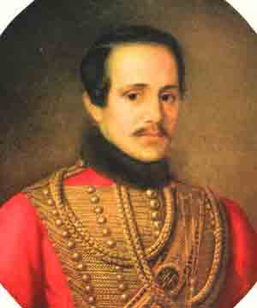
Michail Jurjevič Lermontov (1814-1841)
- - prozaik, básník, dramatik
- - jeho dílem vrcholil ruský revoluční romantismus
- - zemřel jako Puškin - předčasně v souboji
- - hl. myšlenka díla: "Zlo se rodí z bezmocnosti dobra"
"Démon"
- - jeho nejznámější básnická poema
- - řeší problém dobra a zla, démon je zavržen bohem pro vzpouru a je odsouzen k věčné samotě, touží po lásce kněžny Tamary, v den její svatby způsobí smrt jejího snoubence, Tamara odchází do kláštera ale nemůže žít bez lásky, stává se démonovou milenkou, ale jeho láska ji zabíjí a on tak ztrácí naději na vysvobození z prokletí
"Hrdina naší doby"
- - hl. hrdina Pečorin – mladý aristokrat, který hledá smysl života
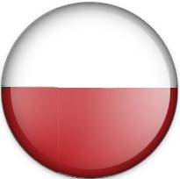

Polsko

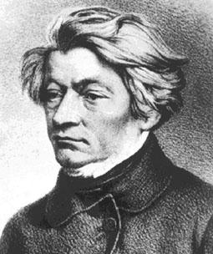
Adam Mickiewicz (1798-1855)
"Pan Tadeáš"
- - epos o nepřátelství dvou zemanských rodů, které smíří až láska mladých příslušníků rodu – Zatekše a Zoški
"Konrád Wallenrod"
- - básnická povídka, základní téma – národně-osvobozený boj pohanské Litvy proti křižákům


Maďarsko

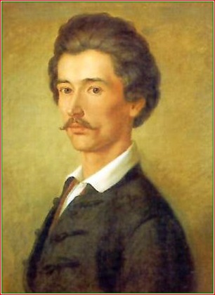
Sandor Petőfi (1785-1872)
- - zpočátku psal pouze milostnou poezii, později vlasteneckou a revoluční
"Apoštol"
- - epická báseň, nese autobiografické prvky


Itálie

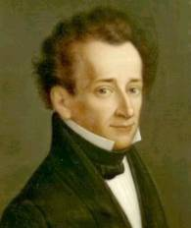
Giacomo Leopardi (1798-1837)
"Zpěvy"
- - zachycuje zde osamělost člověka, necitelnost přírody a bolest života
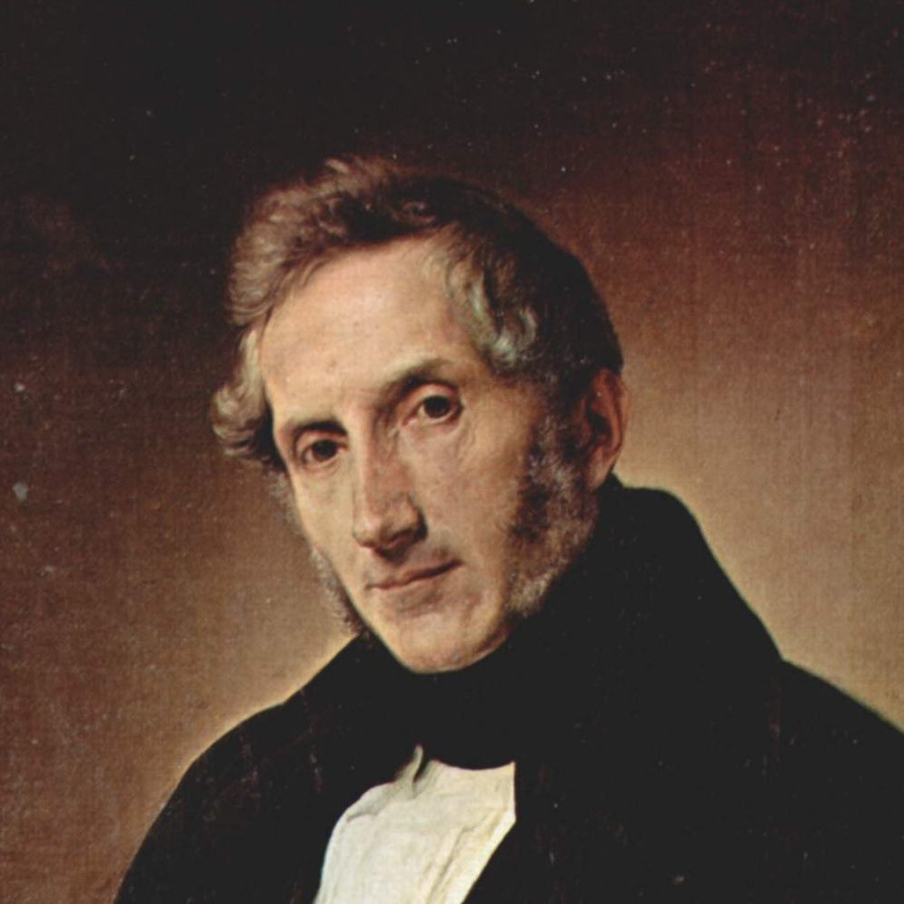
Alessandro Manzoni (1823-1849)
"Snoubenci"
- - romantický román, hl. hrdinové – 2 mladí lidé z venkova
- - hl. téma – nešťastná láska



Amerika

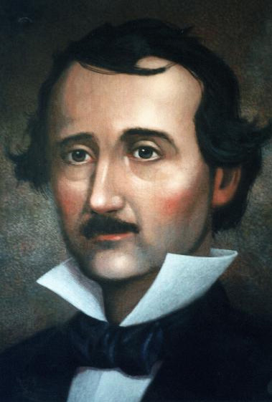
Edgar Allan Poe (1809-1849)
- - básník a prozaik
- - zakladatel americké novely, detektivky a hororu
- - ve své poezii vyjadřoval touhu po kráse, často spjatou s úzkostí ze života, smrti a vesmírného prázdna
"Havran"
- - rozsáhlá baladická báseň - 108 veršů
- - hlavním tématem je žal a zoufalství básníka na mrtvou milenkou Lenorou
- - hlavní symbol básně je havran, sedící na bystě Pallas Athény - havran smbolem smrti
- - celá skladba vrcholí motivem vítězící smrti nad láskou
- - havran v dialogu s básníkem na každou otázku odpovídá: "Never more" (nikdy více)
- - krása a láska x úzkost ze života, smrt
- - v básni je pochmurná a tajemná nálada, neustále graduje
"Jáma a kyvadlo"
- - hl. postavou je neznámý muž, odsouzený ke smrti, je vsazen do temné kobky s nástrahami, které ho mají zabít – hluboká jáma uprostřed cely, kyvadlo a rozpálené stěny cely, postupně uniká všem nástrahám a nakonec je zachráněn francouzskou armádou
"Vraždy v ulici Morgue"
"Maska červené smrti"
"Černý kocour"

